温馨提示：
此套题为Word版，请按住Ctrl,滑动鼠标滚轴，调节合适的观看比例，答案解析附后。关闭Word文档返回原板块。
课时提升作业(十三)
氮及其重要化合物
(45分钟 100分)
一、单项选择题(本大题共8小题,每小题5分,共40分。在每小题给出的四个选项中,只有一个选项符合题目要求)
1.以下有关NO₂气体的描述中,说法正确的是 ( )
A.据反应3NO₂+H₂O2HNO₃+NO,知NO₂是酸性氧化物
B.据反应2NO₂(g)N₂O₄(g) ΔH<0,要制得较纯净的NO₂,需高温、低压环境
C.据反应Cu+4HNO₃(浓)Cu(NO₃)₂+2NO₂↑+2H₂O和3Cu+8HNO₃(稀)
3Cu(NO₃)₂+2NO↑+4H₂O,可知浓硝酸的氧化性不如稀硝酸强
D.NO₂、Br₂(g)同为红棕色气体,可用湿润的淀粉KI试纸鉴别
【解析】选B。A项,HNO₃的酸酐是N₂O₅,而非NO₂;B项,据平衡移动原理知,要制得较纯净的NO₂,应使平衡左移,故应采用高温、低压条件;C项,物质的氧化性强弱取决于物质得电子能力大小,而与得电子数目多少无关;D项,Br₂+2KI2KBr+I₂,3NO₂+H₂O2HNO₃+NO,HNO₃也能将I⁻氧化为I₂,两气体都能使湿润的淀粉KI试纸变蓝,无法鉴别。
【加固训练】下列推断正确的是 ( )
A.N₂、NO、NO₂都是大气污染气体,在空气中都能稳定存在
B.向AlCl₃溶液中滴加过量的氨水能看到先产生白色沉淀,后沉淀溶解
C.可用浓硫酸或者浓硝酸除去镀在铝表面的铜镀层
D.在稀硫酸中加入铜粉,铜粉不溶解;再加入Cu(NO₃)₂固体,铜粉就会溶解
【解析】选D。A项,N₂不是污染物,NO在空气中会发生反应2NO+O₂2NO₂,不能稳定存在,A错误;B项,Al(OH)₃沉淀不能溶于过量的氨水中,B错误;浓硫酸和浓硝酸都能使铝钝化,但在常温下,浓硝酸能与铜反应,浓硫酸不能与铜反应,故可用浓硝酸,不能用浓硫酸,C错误;选项D,Cu不能与稀硫酸反应,但加入Cu(NO₃)₂后,溶液中存在HNO₃,Cu溶解在HNO₃中,D正确。
2.(2015·合肥模拟)下列说法不正确的是 ( )
A.在稀硫酸中加入铜粉,铜粉不溶解,再加入Cu(NO₃)₂固体,铜粉仍不溶解
B.某气体能使湿润的红色石蕊试纸变蓝,该气体的水溶液一定显碱性
C.铜与稀硝酸反应的离子方程式为3Cu+8H⁺+2N3Cu²⁺+2NO↑+4H₂O
D.HNO₃→NO→NO₂各步变化均能通过一步实现
【解析】选A。A项中加入Cu(NO₃)₂固体后,Cu和H⁺、N发生反应:3Cu+8H⁺+2N3Cu²⁺+2NO↑+4H₂O,故错误。
3.NH₃是一种重要的化工原料,可以制备一系列物质(如图)。下列有关表述正确的是 ( )
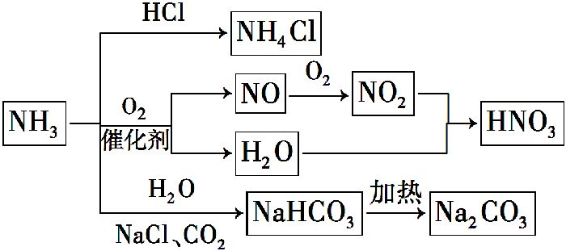
A.NH₄Cl和NaHCO₃都是常用的化肥
B.NH₄Cl、HNO₃和Na₂CO₃受热时都易分解
C.NH₃和NO₂在一定条件下可发生氧化还原反应
D.图中所涉及的盐类物质均可以水解
【解析】选C。NaHCO₃不能做化肥,A不正确;Na₂CO₃受热不分解,B不正确;
NaCl不水解,D不正确。
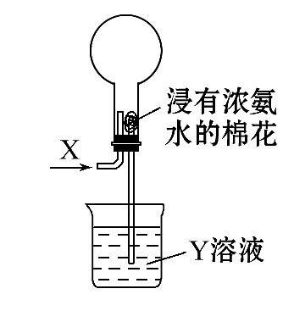
4.(2015·衡阳模拟)关于如图进行的实验的说法,正确的是 ( )
A.若X为HCl,则烧瓶内可产生白雾
B.选择适当的X和Y溶液可产生有色喷泉
C.若烧瓶内产生喷泉,则Y溶液一定呈酸性
D.若通入气体为Cl₂,则烧瓶内一定无喷泉产生
【解析】选B。若X为HCl,则烧瓶内会发生HCl与浓氨水挥发出来的氨气的反应,刚开始时可能会产生白烟,而不是白雾,A错误;选择适当的X和Y溶液可产生有色喷泉,如硫化氢气体和硫酸铜溶液,B正确;若烧瓶内产生喷泉,则Y与X发生反应即可,故Y溶液不一定呈酸性,C错误;若通入气体为Cl₂,Y溶液为碱性溶液则烧瓶内可以产生喷泉,D错误。
【方法规律】喷泉实验的形成原理
(1)形成喷泉的原理。
形成喷泉最根本的原因是瓶内外存在压强差。当烧瓶内气体溶于液体或与之反应时,瓶内气体大量减少,压强降低,外界的大气压将液体压入烧瓶内,如此持续,最后液体将充满烧瓶。
(2)常见喷泉的形成主要有以下两类。
①极易溶于水的气体(NH₃、HCl、SO₂等)与水可形成喷泉。
②酸性气体(HCl、SO₂、NO₂、CO₂、H₂S等)与NaOH(aq)也能形成喷泉。
5.(2015·阳江模拟)某混合气体可能含有Cl₂、O₂、SO₂、NO、NO₂中的两种或多种气体。现将此无色的混合气体通过品红溶液后,品红溶液褪色,把剩余气体排入空气中,很快变为红棕色。对于原混合气体成分的判断中正确的是 ( )
A.肯定有SO₂和NO
B.肯定只有NO
C.可能有Cl₂和O₂
D.肯定没有Cl₂、NO₂,可能有O₂
【解析】选A。因为混合气体无色,所以不存在Cl₂、O₂和NO、NO₂,且能使品红褪色,所以A项正确。
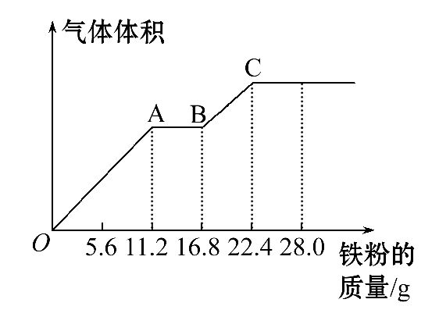
6.(2015·南昌模拟)常温下,某200 mL稀硫酸和稀硝酸的混合溶液最多能溶解19.2 g铜粉(已知硝酸只被还原为NO气体),若再取等体积的该混合酸向其中逐渐加入铁粉,产生气体的量随铁粉质量增加的变化如图所示。下列有关分析错误的是 ( )
A.原混合酸中N的物质的量为0.2 mol
B.原混合酸中H₂SO₄物质的量浓度为2 mol·L⁻¹
C.取25 mL原混合酸加水稀释至1 L后溶液的pH =1
D.OA段与BC段反应中电子转移的物质的量之比为3∶1
【解析】选C。本题考查与硝酸有关的计算。根据图象A→B没有气体生成,
表明反应是Fe+2Fe³⁺3Fe²⁺,则O→A是生成Fe³⁺,反应是
4H⁺+N+Fe2H₂O+NO↑+Fe³⁺,求得n(N)=0.2 mol,
消耗H⁺0.8 mol,转移电子0.6 mol,A正确;BC阶段发生的是H⁺与单质铁的反应Fe+2H⁺Fe²⁺+H₂↑,消耗H⁺:2×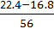=0.2(mol),转移电子0.2 mol,D正确;原混合酸中H⁺共1 mol,则H₂SO₄的物质的量为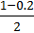=0.4(mol),B正确;25 mL原混合酸中含H⁺共0.125 mol,C错误。
7.(2015·聊城模拟)下列反应中,氨既表现还原性,又表现碱性的是 ( )
A.2NH₃+3CuO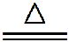3Cu+N₂+3H₂O
B.4NH₃+5O₂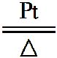4NO+6H₂O
C.8NH₃+3Cl₂N₂+6NH₄Cl
D.NH₃·H₂ON+OH⁻
【解析】选C。A、B项,氮元素的化合价升高,氨表现还原性;C项,反应可看作两个反应2NH₃+3Cl₂N₂+6HCl,NH₃+HClNH₄Cl,氨既表现还原性,又表现碱性;D项,氨只表现碱性。
8.一定质量的铁和足量的稀硝酸或浓硝酸完全反应,在相同条件下,用排水集气法收集产生的气体。下列叙述一定正确的是 ( )
①硝酸浓度越大,消耗的硝酸越少
②生成的Fe(NO₃)₃的物质的量相同
③硝酸浓度越大,产生的气体越少
④收集到的气体在相同状况下体积相同
A.只有② B.②④ C.③④ D.①②③
【解析】选B。依据Fe+4HNO₃(稀)Fe(NO₃)₃+NO↑+2H₂O及Fe+6HNO₃(浓)Fe(NO₃)₃+3NO₂↑+3H₂O可知,硝酸浓度越大,消耗的硝酸越多,①错;根据铁元素守恒,最后生成的Fe(NO₃)₃的物质的量相同,②正确;③硝酸浓度越大,产生的气体越多,③错;因3NO₂+H₂O2HNO₃+NO,故用排水法收集到的气体均为NO,且在相同状况下体积相同,④正确。
二、双项选择题(本大题共2小题,每小题6分,共12分。在每小题给出的四个选项中,有两个选项符合题目要求)
9.工业废气中的氮氧化物(如NO、NO₂等,用通式NO_{x}表示)是主要的大气污染物之一。为了保护环境,工业上常通入氨气与之发生如下反应:NO_{x}+NH₃N₂+H₂O来消除污染。有关此反应,下列说法中错误的是 ( )
A.N₂是还原产物
B.当x=1时,每生成2.5 mol N₂,被氧化的气体有3 mol
C.当x=2时,有1 mol气体被还原,转移电子4 mol
D.反应通式配平表示为6NO_{x}+4xNH₃(3+2x)N₂+6xH₂O
【解析】选A、B。由配平方程式可知N₂既是氧化产物,又是还原产物,A选项错误,D选项正确;将x=1代入6NO_{x}+4xNH₃(3+2x)N₂+6xH₂O中,得到6NO+4NH₃5N₂+6H₂O,分析可知:每生成5 mol N₂,被氧化的气体有4 mol(被氧化的气体为NH₃),则每生成2.5 mol N₂,被氧化的气体只有2 mol,故B选项错误;同理可推得C选项正确。
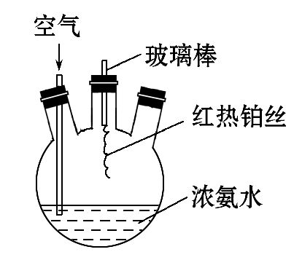
10.(2015·中山模拟)在如图所示装置中进行氨的催化氧化实验:往三颈瓶内的浓氨水中不断通入空气,将红热的铂丝插入瓶中并接近液面。反应过程中,可观察到瓶中有红棕色气体产生,铂丝始终保持红热。下列有关说法错误的是 ( )
A.反应后溶液中含有N
B.实验过程中NH₃·H₂O的电离常数不可能发生变化
C.实验过程中有化合反应发生
D.反应后溶液中c(H⁺)减小
【解析】选B、D。A项,红棕色的气体为NO₂,NO₂和水反应生成硝酸(3NO₂+H₂O2HNO₃+NO),所以溶液中含有硝酸根(N);B项,硝酸和NH₃·H₂O反应,致使NH₃·H₂O的电离常数增大;C项,化合反应是2NO+O₂2NO₂;D项,随着反应的不断进行,生成的硝酸(HNO₃)不断增加,所以c(H⁺)增大。
【方法规律】金属与硝酸反应的三个守恒
(1)电子得失守恒。
规律1:一定量的Cu完全溶于浓硝酸中,所产生的气体与一定量的氧气混合后恰好完全溶于水时,消耗氧气的量只取决于Cu的物质的量,即2n(O₂)=n(Cu)。
拓展:金属与硝酸反应生成的氮的氧化物在与O₂混合后用水恰好完全吸收时,
消耗氧气的量只取决于消耗金属的量。可依据得失电子守恒建立等式
n(M)×a=n(NO₂)+3n(NO)=4n(O₂)(a为金属M的化合价)。
(2)氮原子守恒。
规律2:反应中被还原的硝酸的物质的量等于反应生成的NO和NO₂气体的物质的量之和。
规律3:金属与硝酸反应时,生成的气体的物质的量、生成的M(NO₃)_{x}中所含的氮元素的物质的量与剩余的硝酸的物质的量之和等于原硝酸的物质的量。
规律4:金属与硝酸反应时,若生成的气体NO、NO₂恰好完全溶于NaOH溶液中,
由于生成物NaNO₃、NaNO₂中Na⁺与N个数比为1∶1,则n(NaOH)=n(NO)+n(NO₂)。
(3)电荷守恒。
规律5:金属单质完全溶于硝酸中,其失去的电子的物质的量等于金属离子所结合的N的物质的量,即n(e⁻)=n(N)。
三、非选择题(本大题共3小题,共48分)
11.(16分)(2015·赤峰模拟)氮的氧化物对人体危害极大,实验时应防止其对空气的污染。
实验一:某同学利用下列装置实现铜与浓硝酸、稀硝酸的反应。
Ⅰ.取一段铜丝,用稀硫酸除去铜锈[主要成分是Cu₂(OH)₂CO₃]。
Ⅱ.将洗涤后的铜丝做成匝数较多的螺旋状。
Ⅲ.按如图所示装置连接仪器、检查气密性、装入化学试剂。
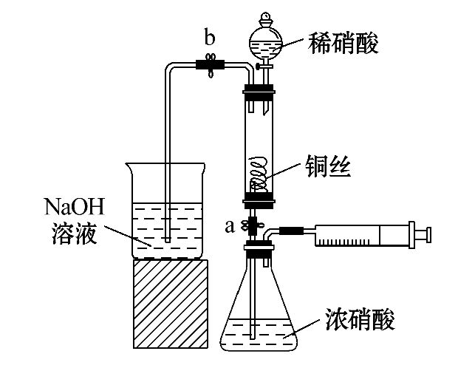
(1)请完成过程Ⅰ发生反应的离子方程式:
Cu₂(OH)₂CO₃+4H⁺ 。
(2)过程Ⅲ的后续操作如下:
①为使浓硝酸与铜丝接触,操作是打开止水夹a和b, __________ 。
当红棕色气体较多时,轻抽注射器使反应停止,关闭a,取下注射器。生成红棕色气体的化学方程式是 ___________ 。
②控制b和分液漏斗活塞,玻璃管充满硝酸时,关闭b打开a,可见有无色气体产生。稀硝酸充满玻璃管的目的是 _____________ 。
实验二:NO₂与水反应的实验探究。
(3)将3支盛满红棕色气体的小试管分别倒置在盛有常温水、热水和冰水的3只烧杯中,发现液面上升的高度明显不一致。结果如下表所示(忽略温度对气体体积的影响)
实验编号 | 水温/℃ | 液面上升高度
1 | 25 | 超过试管的2/3
2 | 50 | 不足试管的2/3
3 | 0 | 液面上升高度超过实验1
①根据上表得出的结论是温度越 (填“高”或“低”),进入试管中的溶液越多。
②查阅材料:a.NO₂与水反应的实际过程为2NO₂+H₂OHNO₃+HNO₂、3HNO₂HNO₃+2NO↑+H₂O;b.HNO₂不稳定,则产生上述现象的原因是 _____ 。
【解析】(1)用稀硫酸除去铜锈:Cu₂(OH)₂CO₃+4H⁺2Cu²⁺+CO₂↑+3H₂O。
(2)①由题图知需要增大锥形瓶内的压强才能使浓硝酸进入玻璃管与铜丝接触,所以操作是打开止水夹a和b,从注射器中推入空气;浓硝酸进入玻璃管与铜丝接触发生反应:Cu+4HNO₃(浓)Cu(NO₃)₂+2NO₂↑+2H₂O。②要得到无色气体的关键是排出装置内的空气,防止NO被氧化。
(3)①根据表中数据:水温是0℃时液面上升高度最高,50℃时液面上升高度最低,得出的结论是温度越低,进入试管中的溶液越多。
答案:(1)2Cu²⁺+CO₂↑+3H₂O
(2)①从注射器中推入空气
Cu+4HNO₃(浓)Cu(NO₃)₂+2NO₂↑+2H₂O
②将玻璃管中的NO₂和空气排出
(3)①低 ②温度低,HNO₂分解量减少,分解产生的NO气体量减少,即生成的NO所占体积小,所以进入试管中的溶液多
12.(16分)X、Y、Z、W四种化合物均由短周期元素组成,其中X含有四种元素,这四种化合物具有如图所示转化关系。
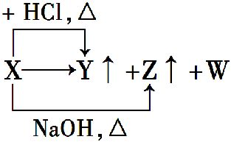
请回答:
(1)Y的结构式是 。Z的分子式是 。
(2)利用下图所示装置(夹持固定装置已略去)进行实验可以制备气体Y和Z。
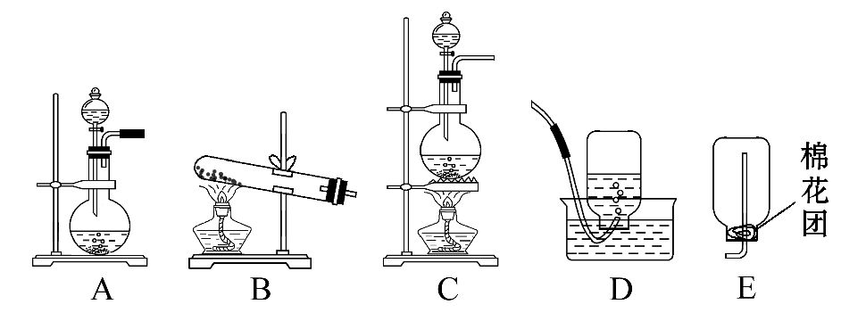
①实验室制备和收集Z所选用的装置是 ________________。
②请写出一种检验Z是否收集满的方法: ______________ 。
③工业尾气中含有各种氮的氧化物(主要是NO和NO₂,表示为NO_{x}),NO_{x}是严重的大气污染物,处理这些废气方法之一是通入适量的Z,反应后会生成一种无色无味的气体。写出NO_{x}与Z反应的化学方程式: _____________ 。
【解析】本题以框图和实验题型考查含氮化合物的性质。(1)X与盐酸反应放出气体Y,说明X为弱酸盐,与碱受热放出气体Z说明是铵盐,X受热能分解且含有四种元素,X则为NH₄HCO₃或(NH₄)₂CO₃,因此,Y为CO₂,Z为NH₃,W为H₂O。
(2)③NH₃还原氮的氧化物,化学方程式为2NH₃+NO₂+NO2N₂+3H₂O或4xNH₃+6NO_{x}(2x+3)N₂+6xH₂O。
答案:(1)OCO NH₃
(2)①B、E
②将湿润的红色石蕊试纸放到集气瓶口,若变成蓝色,则收集满
③4xNH₃+6NO_{x}(2x+3)N₂+6xH₂O
13.(16分)(2015·东莞模拟)硝酸是极其重要的化工原料,工业上将产生的NO₂在密闭容器中用水多次反复循环吸收制备硝酸。
(1)工业上用水吸收NO₂生产HNO₃,生成的气体经多次氧化、吸收的循环操作充分转化为硝酸(假定上述过程无其他损失)。试写出上述反应的化学方程式:
_ _。
(2)为了证明NO也可以与氧气和水共同反应生成HNO₃,某学生设计了如图所示装置(有关夹持装置已略去)。
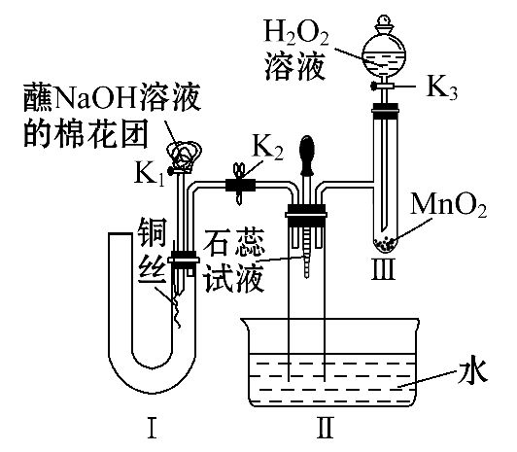
①检查装置气密性良好后,为观察到NO气体生成,打开K₁,关闭K₂,应从U形管的长管口注入稀硝酸至 后,迅速关闭K₁,观察到U形管内的现象是 ___。
②装置Ⅲ中发生反应的化学方程式为 ___________________ 。
③蘸NaOH溶液的棉花团的作用是 ______________________ 。
④打开K₂,至装置Ⅱ中长玻璃管中的气体呈无色后,打开K₃,反应一段时间后,长玻璃管中并未充满液体。设计简单方法检验长玻璃管中的气体是否含NO ___ 。
【解析】(1)NO₂经多次氧化、用水吸收的循环操作,充分转化为硝酸的化学方程式为4NO₂+O₂+2H₂O4HNO₃。
(2)根据实验目的和所放置的试剂可以推断,Ⅰ装置的作用是制备NO,Ⅲ装置的作用是制备O₂,Ⅱ装置的作用是证明NO也可以与氧气和水共同作用生成HNO₃。①注入稀硝酸应至U形管右侧胶塞下沿,迅速关闭K₁后,U形管左端液面高于右端,铜丝慢慢溶解,产生无色气体,溶液逐渐变蓝。
②装置Ⅲ中发生反应的化学方程式为
2H₂O₂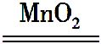2H₂O+O₂↑。
③蘸NaOH溶液的棉花团的作用是吸收氮的氧化物,防止污染环境。
④再打开K₃,若观察到长玻璃管中气体迅速变为红棕色,则证明余气含NO,若无颜色变化,则证明不含NO。
答案:(1)4NO₂+O₂+2H₂O4HNO₃(或分成两个方程式写)
(2)①U形管右侧胶塞下沿 U形管左端液面高于右端,铜丝慢慢溶解,产生无色气体,溶液逐渐变蓝(至少答三点)
②2H₂O₂2H₂O+O₂↑
③吸收氮的氧化物防止污染环境
④再打开K₃,若观察到长玻璃管中气体迅速变为红棕色,则证明余气含NO,若无颜色变化,则证明不含NO(其他合理答案也可)
关闭Word文档返回原板块

